第一步下载APP

安卓下载：python编译器IDE

（图标见下图，不要下错了）

苹果下载点链接<https://apps.apple.com/cn/app/pypie-python%E8%AF%AD%E8%A8%80%E7%BC%96%E7%A8%8B%E5%85%A5%E9%97%A8/id1523172588>

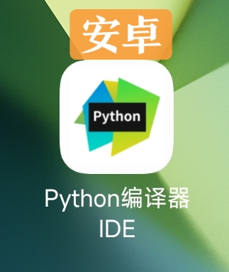

第二步导入文件



不知道如何导入

苹果

点拷贝，在APP长按粘贴（在没有代码的页面粘贴，有的话先删掉，再粘贴）

安卓

复制：V3DYH1

看下图操作

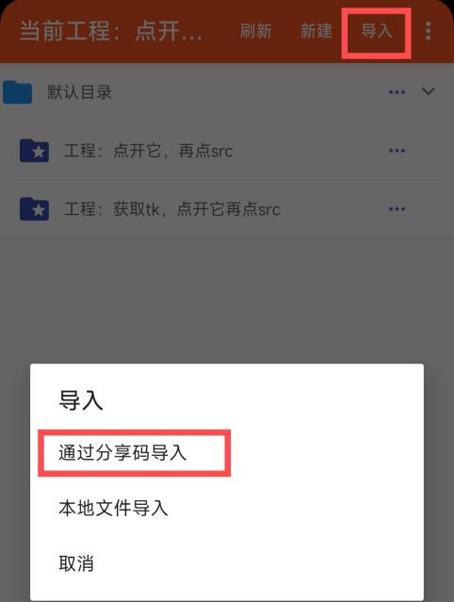

第三步在打开的文件，删除①②，替换红框里面的信息（网址在外面）



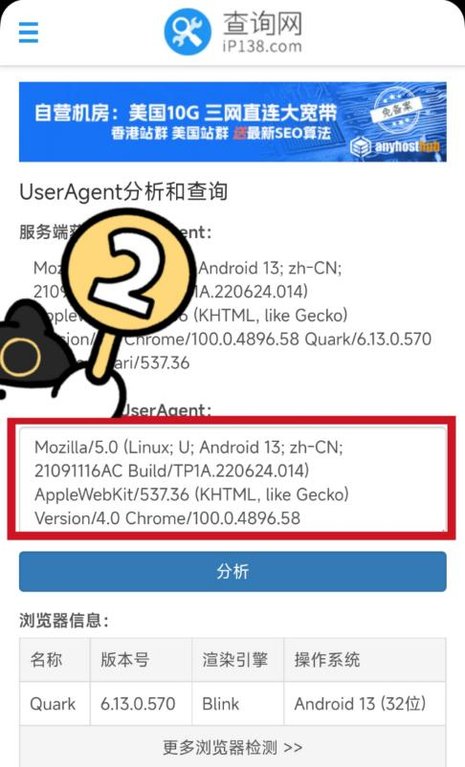

<https://bigostk.github.io/pg/>

<https://tool.ip138.com/useragent/>

分别对应①、②

先复制，再去浏览器打开

替换完①②，直接点运行就可以了，苹果是点左上箭头，点运行没有效果

哪天不能刷了，你再喊我，现在经常容易黑

第1个链接，手机要是点不开的话看这里



打开以后点运行，点完运行

输入手机号

点回车

输入验证码

点回车

自行复制最后一行

复制举例：bc431c7976222657c15514afc94fee8f

安卓不会导入还用分享码

XAK9JP

苹果同上操作

或者把手机号发给我，我帮你获取第1个链接的tk码